|  |  |
| --- | --- |
| **Temat: Regulacja wahadła.** | ***Tomasz Pućka 132310, Bartosz Żywicki 132353*** |
| 1. **Wstęp.** | *Grupa I6, środy, tygodnie parzyste, 15:10-16:40.* |

Projekt polega na zasymulowaniu układu składającego się z wahadła, czyli ciała o pewnej masie zawieszonego na nierozciągliwej nici przymocowanej do pewnego punktu. Wahadło będzie wykonywać ruch harmoniczny. Układ ma za zadanie dobierać szybkość kątową tak, by po pewnej liczbie okresów, wartość bezwzględna maksymalnego kąta wychylenia wahadła oscylowała wokół docelowego kąta wychylenia będącego parametrem wejściowym. Symulacja układu jest podobna do sytuacji w rzeczywistości, w której dwie osoby popychają huśtawkę symetrycznie z dwóch stron tak, by osiągała ona w przybliżeniu ustalone kąty wychylenia.

1. **Realizacja.**

Parametry wejściowe symulacji:

* czas zakończenia symulacji (end_time),
* krok czasowy $dt$ (dt),
* początkowy kąt wychylenia $α_{i}$ (initial_angle),
* docelowy kąt wychylenia $α_{t}$ (target_angle),
* współczynnik tłumienia $D$ (damping),
* współczynnik dokładności $A$ (accuracy),
* masa wahadła $m$ (mass),
* długość nici $l$ (length),
* przyspieszenie grawitacyjne $g$ (gravity).

Dane wyjściowe symulacji:

* lista wartości kątów osiąganych przez wahadło,
* lista wartości prędkości osiąganych przez wahadło,
* lista wartości kątów maksymalnych wychyleń,
* lista wartości dodatkowej szybkości kątowej.

Siła z jaką wahadło jest tłumione, jest wprost proporcjonalna do współczynnika tłumienia (zakłócenia). Współczynnik dokładności jest odwrotnie proporcjonalny do wielkości błędu pomiędzy osiąganym, a docelowym kątem wychylenia oraz wprost proporcjonalny do czasu w jakim docelowy kąt wychylenia zostanie wyregulowany.

Wielkością sterowaną w układzie jest dodatkowa szybkość kątowa wahadła $v_{a}$, a wielkością regulowaną jest prędkość kątowa wahadła $ω$.

W symulacji wykorzystujemy wzór na energie kinetyczną dla wahadła:

$$E_{k}=\frac{Iω^{2}}{2}=\frac{ml^{2}ω^{2}}{2}$$

Szybkość kątowa obliczana będzie po przekształceniu powyższego wyrażenia według wzoru:

$$ω=\sqrt{\frac{2E_{k}}{ml^{2}}}$$

Na początku symulacji niezbędna do dalszych obliczeń jest m. in. początkowa energia potencjalna $E_{i}$ oraz docelowa energia potencjalna $E_{t}$ wyznaczana kolejno według wzorów:

$$E_{i}=mgl\left(1-\cos\left(α_{i}\right)\right)$$

$$E_{t}=mgl\left(1-\cos\left(α_{t}\right)\right)$$

Przed uruchomieniem symulacji, w zależności od parametrów wejściowych obliczamy początkową szybkość kątową.

Symulację wahadła możemy podzielić na kilka przypadków, w których:

* + - Współczynnik tłumienia $=$ 0:

Szybkość kątowa modyfikowana jest jednokrotnie – na początku symulacji lub gdy wahadło znajduje się w położeniu przybliżonym do pozycji równowagi.

* + - * Początkowy kąt wychylenia $<$ docelowy kąt wychylenia:

Początkowa szybkość kątowa jest ustalana według wzoru:

* + - * Początkowy kąt wychylenia $=$ docelowy kąt wychylenia:

Początkowa szybkość kątowa = 0.

* + - * Początkowy kąt wychylenia $>$ docelowy kąt wychylenia:

Szybkość kątowa jest modyfikowana w momencie, gdy wahadło znajduje się w położeniu przybliżonym do pozycji równowagi według wzoru:

* + - Współczynnik tłumienia $≠$ 0:
      * Początkowy kąt wychylenia $=$ docelowy kąt wychylenia:

Początkowa szybkość kątowa jest ustalana według wzoru:

* + - * Początkowy kąt wychylenia $≠$ docelowy kąt wychylenia:

$$ω={\sqrt{\frac{2(E_{t}-E_{i})}{ml^{2}}}}/A$$

W momencie, gdy wahadło osiąga maksymalną bezwzględną wartość kąta wychylenia $α_{max}$ dla danego cyklu dodatkowa szybkość kątowa przeliczana jest według wzoru:

$$v_{a}=v_{a}+{v_{a}(1-\frac{α_{max}}{α_{t}})}/A$$

Następnie jest ona dodawana lub odejmowana od prędkości kątowej zależnie od jej zwrotu.

Równanie różniczkowe, opisujące ruch wahadła:

$$ε=\frac{d^{2}α}{dt^{2}}=-\frac{g}{l}\sin{α}$$

gdzie $ε$ to przyspieszenie kątowe, a $α$ to kąt wychylenia wahadła od położenia równowagi.

Na podstawie powyższego równania można obliczyć prędkość kątową wahadła dla danej chwili według wzoru:

$$ω=ω+\left(-\frac{g}{l}\sin{α}-Dω\right)dt$$

Korzystając z powyższego wyrażenia można obliczyć dla danej chwili następny kąt wychylenia jaki przyjmie wahadło według wzoru:

$$α=α+ωdt$$

1. **Przykładowy wykres.**

Zaprezentowane poniżej wykresy prezentują jedynie powierzchowne działanie układu. Program, w wyniku obecności dużej ilości parametrów wejściowych oferuje znacznie więcej wariantów symulacji.

1. Parametry wejściowe symulacji #1:

czas zakończenia symulacji = 25, krok czasowy = 0.01, początkowy kąt wychylenia = 1,

docelowy kąt wychylenia = 2, współczynnik tłumienia = 2, współczynnik dokładności = 2.5,

masa wahadła = 2, długość nici = 1, przyspieszenie grawitacyjne = 9.8.

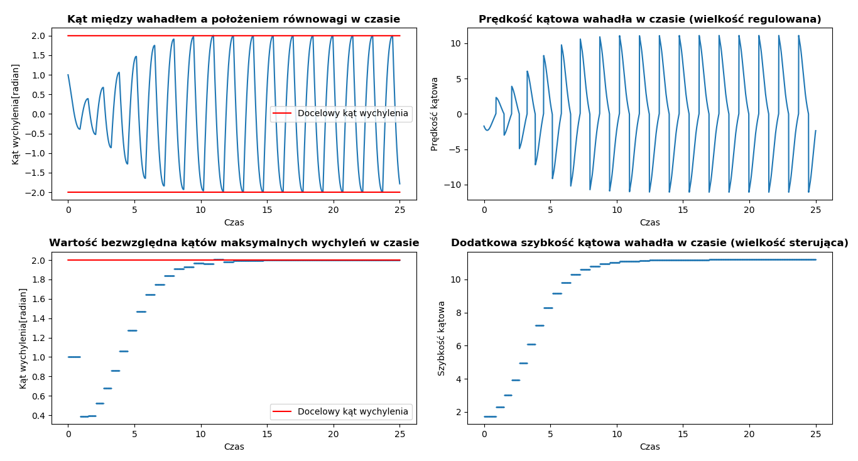

1. Parametry wejściowe symulacji #2:

czas zakończenia symulacji = 25, krok czasowy = 0.01, początkowy kąt wychylenia = 2.5,

docelowy kąt wychylenia = 0.5, współczynnik tłumienia = 0, współczynnik dokładności = nieistotne,

masa wahadła = 5, długość nici = 1, przyspieszenie grawitacyjne = 20.

